PENGARUH LEVERAGE, PROFITABILITAS, DAN UKURAN PERUSAHAAN TERHADAP TAX AVOIDANCE
PADA PERUSAHAAN MANUFAKTUR YANG
TERDAFTAR DI BURSA EFEK INDONESIA
PERIODE 2015-2017

Oleh:
Nama : Finica
NIM : 38150246

Skripsi
Diajukan sebagai salah satu syarat untuk
memperoleh gelar Sarjana Akuntansi

Program Studi Akuntansi
Konsentrasi Perpajakan

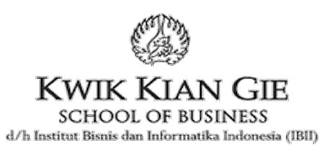

INSTITUT BISNIS DAN INFORMATIKA KWIK KIAN GIE
JAKARTA
APRIL 2019

